Схема водоснабжения и водоотведения
Солнечного сельского поселения
Сосновского района Челябинской области

Челябинск, 2013
Оглавление
ВВЕДЕНИЕ 3
Глава 1 Схема водоснабжения 5
1 Общие сведения о Солнечном сельском поселении Сосновского района Челябинской области 5
2 Существующее положение в сфере водоснабжения муниципального образования 8
2.1 Описание структуры и функционирования системы водоснабжения 8
2.2 Сведения о наличии приборов учета воды 14
2.3 Описание существующих технических и технологических проблем в системах водоснабжения поселения 16
3 Существующие балансы производительности сооружений системы водоснабжения и потребления воды и удельное водопотребление 16
4 Перспективное потребление коммунальных ресурсов в сфере водоснабжения 23
4.1 Прогноз перспективной застройки и численности населения Солнечного сельского поселения 23
4.2 Прогноз перспективного расхода воды потребителями Солнечного сельского поселения 24
5 Предложения по строительству, реконструкции и модернизации объектов систем водоснабжения 25
6 Экологические аспекты мероприятий по строительству и реконструкции объектов централизованной системы водоснабжения 26
7 Оценка капитальных вложений в новое строительство, реконструкцию и модернизацию объектов централизованных систем водоснабжения 30
Глава 2 Схема водоотведения 32
1 Существующие положения в сфере водоотведения муниципального образования 32
1.1 Описание структуры и функционирования системы водоотведения 32
1.2 Описание существующих технических и технологических проблем в системах водоснабжения поселения 35
2 Существующие балансы производительности сооружений системы водоотведения 36
3 Перспективные расчетные расходы сточных вод 39
4 Предложения по строительству, реконструкции и модернизации (техническому перевооружению) объектов централизованной системы водоотведения 40
5 Экологические аспекты мероприятий по строительству и реконструкции объектов централизованной системы водоотведения 41

ВВЕДЕНИЕ
Схема водоснабжения и водоотведения Солнечного сельского поселения на период до 2024 года разработана на основании следующих документов:
- технического задания, утверждённого Главой администрации Солнечного сельского поселения Сосновского района Челябинской области;
- Схемы территориального планирования Сосновского муниципального района Челябинской области;
- федерального закона от 07.12.2011 №416-Ф3 (ред. от 30.12.2012) «О водоснабжении и водоотведении»;
- постановления Правительства РФ от 05.09.2013 №782 «О схемах водоснабжения и водоотведения»;
- водного кодекса Российской Федерации.
Схема водоснабжения и водоотведения содержит:
- общие сведения о сельском поселении;
- основные направления, принципы, задачи и целевые показатели развития централизованных систем водоснабжения и водоотведения;
- прогнозные балансы потребления горячей, питьевой, технической воды, количества и состава сточных вод, сроком не менее чем на 10 лет
с учетом различных сценариев развития поселения;
- зоны централизованного и нецентрализованного водоснабжения и перечень централизованных систем водоснабжения и водоотведения;
- карты (схемы) планируемого размещения объектов централизованных систем горячего водоснабжения, холодного водоснабжения
и (или) водоотведения;
- границы планируемых зон размещения объектов централизованных систем горячего водоснабжения, холодного водоснабжения
и (или) водоотведения;
- перечень основных мероприятий по реализации схем водоснабжения и водоотведения в разбивке по годам, включая технические обоснования этих мероприятий и оценку стоимости их реализации;
- сведения о выводе объектов централизованной системы водоснабжения и водоотведения из эксплуатации.
Схема содержит мероприятия по созданию и развитию централизованных систем водоснабжения и водоотведения, повышению надежности функционирования этих систем и обеспечению комфортных и безопасных условий для проживания людей в Солнечном сельском поселении Сосновского района Челябинской области.
Основные цели схемы водоснабжения и водоотведения:
- обеспечение развития систем централизованного водоснабжения и водоотведения для существующего и нового строительства жилищного фонда, а также объектов социально-культурного и образовательного назначения в период до 2024 года;
- повышение качества и надёжности функционирования системы водоснабжения и водоотведения с сохранением приемлемости действующей ценовой политики;
- повышение качества питьевой воды, поступающей к потребителям;
- обеспечение экологически безопасного отведения стоков и их очистку, соответствующую экологическим нормативам.

Глава 1 Схема водоснабжения

1 Общие сведения о Солнечном сельском поселении Сосновского района Челябинской области
Солнечное сельское поселение расположено в Сосновском районе Челябинской области и включает в себя 4 населенных пункта:
- п. Солнечный – Административный центр;
- п. Нагорный;
- п. Сагаусты;
- п. Полянный.
Расположение населенных пунктов Солнечного сельского поселения представлено на рисунке 1.1.

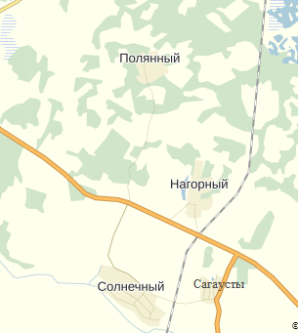
Рисунок 1.1 – Расположение населенных пунктов Солнечного сельского поселения

В геоморфологическом отношении территория района представляет собой пенепленизированную холмисто-увалистую равнину с абсолютными отметками поверхности 210-238 м. Грунтовые воды залегают на глубине более от 3,0 до 11,0 м. Административный центр Солнечного сельского поселения Сосновского района – п. Солнечный расположен в 20 км севернее города Челябинска и в 18 км от районного центра с. Долгодеревенское. Общая площадь Солнечного сельского поселения – 173 гектара:
- п. Солнечный – 90 гектар;
- п. Нагорный – 47 гектар;
- п. Полянный – 20 гектар;
- п. Сагаусты – 16 гектар.
Распределение земель Солнечного сельского поселения представлено на рисунке 1.2.

Рисунок 1.2 – Распределение земель Солнечного сельского поселения

Общая численность Солнечного сельского поселения 1899 человек:
- п. Солнечный – население 1162 человека;
- п. Нагорный – население 406 человек;
- п. Полянный – население 226 человек;
- п. Сагаусты – население 105 человек.
Распределение численности населения по населенным пунктам Солнечного сельского поселения представлено на рисунке 1.3.

Рисунок 1.3 – Распределение численности населения по населенным пунктам

По рисунку 1.3 видно, что основная часть населения проживает в п. Солнечный.
Солнечное сельское поселение включает:
1. Поселок Солнечный - 427 хозяйств
На территории находятся следующие организации: ЗАО АФ «Солнечный», общеобразовательная школа, школа искусств, библиотека, детский сад №14, социальный приют для детей и подростков, медицинское учреждение - амбулатория, аптека, почта, спортивный клуб, магазины, торговые павильоны.
Для отопления зданий используется газовая котельная, частный сектор газифицирован на 80%, имеется уличное освещение. Внутри поселковые дороги с твердым покрытием -3,9 км.
2. Поселок Нагорный – 132 хозяйства
На территории находятся: ФАП, торговые павильоны.
Поселок газифицирован на 90%. Уличное освещение организовано частично. Внутри поселковые дороги с твердым покрытием - 1,2 км.
3. Поселок Сагаусты – 42 хозяйства
На территории имеется - магазин.
Поселок не газифицирован, проект на газификацию готов, необходимо финансирование на строительство газопровода.
4. Поселок Полянный – 72 хозяйства
На территории имеется - магазин.
Поселок не газифицирован, разрабатывается проект на газификацию поселка.

2 Существующее положение в сфере водоснабжения муниципального образования

2.1 Описание структуры и функционирования системы водоснабжения
Источником водоснабжения абонентов Солнечного сельского поселения являются подземные артезианские воды.
Все объекты централизованных систем водоснабжения являются муниципальной собственностью поселения. В настоящее время обслуживание систем водоснабжения Солнечного сельского поселения производят: ООО ПЖСК «Эк. Дом» - п. Солнечный и п. Нагорный, ТСЖ – п. Полянный. В п. Сагаусты нет централизованной системы водоснабжения, поэтому водоснабжение осуществляется за счет частных колодцев и скважин.
Общая протяженность водопроводных сетей 10 км. Количество подключенных абонентов: 432 квартиры.
На территории Солнечного сельского поселения функционирует 3 системы централизованного водоснабжения, зоны действия которых определяются в зависимости от расположения и количества подключенных абонентов в границах населенного пункта.
Для целей противопожарного водоснабжения на территории ССП имеются пожарные гидранты, забор воды производится из водопроводной сети насосами.
Бесхозяйных водопроводных сетей на территории ССП не выявлено.
Система диспетчерского контроля и регулирования параметров водоснабжения не внедрена. Наблюдается низкий уровень автоматизации водозаборных сооружений.

Система водоснабжения п. Солнечный
На территории п. Солнечный функционирует централизованная система водоснабжения.
Водоснабжение абонентов поселка осуществляется по магистральному водопроводу Ø150-100 от артезианской скважины, расположенной в п. Сагаусты. Водовод от скважины до водонапорной башни заменён на новый в 2013 году, диаметр труб 150 мм, материал - полиэтилен. Распределительные сети выполнены из труб диаметром 25-50 мм.
Материал существующих труб, отходящих от башни – сталь, чугун. Водопроводные сети введены в эксплуатацию более 30 лет назад. Общая протяжённость сетей ≈ 7,5 км.
В основном используется подземная бесканальная прокладка водопроводных сетей.
Запорная, регулирующая и предохранительная трубопроводная арматура установлена в колодцах (камерах).
При обжатии труб грунтом перед фланцевой чугунной арматурой применяются подвижные стыковые соединения (удлиненный раструб, муфту и др.). Компенсаторы и подвижные стыковые соединения при подземной прокладке трубопроводов расположены в колодцах.
Вода в скважинах – пресная. Результаты лабораторных испытаний качества хоз-питьевой воды соответствуют гигиеническим требованиям СанПиН.
Для подачи воды потребителям в скважине установлен погружной насос Wilo. Последняя замена насоса проводилась в 2012 году. Основные характеристики артезианской скважины указаны в таблице 2.1.

Таблица 2.1 – Основные характеристики артезианской скважины
№ | Насосная станция | Марка насоса | Кол-во насосов | Ввод в эксплуата-цию | Номинальный напор, м.в.ст. | Номиналь-ная подача, м³/ч | Глубина скважины, м
1 | п. Солнечный | Wilo TWU 6 (5,5 кВт) | 1 | 1970 г. | - | - | 30

В системе водоснабжения после насосной станции установлена одна водонапорная башня (V = 15 м³), которая находится в аварийном состоянии и нуждается в капитальном ремонте.
Повысительных насосных станций в существующей системе не используется.
Аварии на водопроводных сетях происходят регулярно с интенсивностью примерно 3 -5 раз в месяц.
Для потребителей, у которых отсутствует централизованное водоснабжение, водозабор осуществляется от колонок, либо шахтных колодцев.
Существующие технические и технологические проблемы, возникающие при водоснабжении: частая поломка насосов (замена 1 раз в год) из-за содержания песка и глины в воде, многочисленные аварии на сетях, коррозия труб, водонапорная башня находится в аварийном состоянии. Износ сетей составляет примерно 90%. Требуется глобальная реконструкция.
Схема водопроводных сетей п. Солнечный представлена на рисунке 2.1.

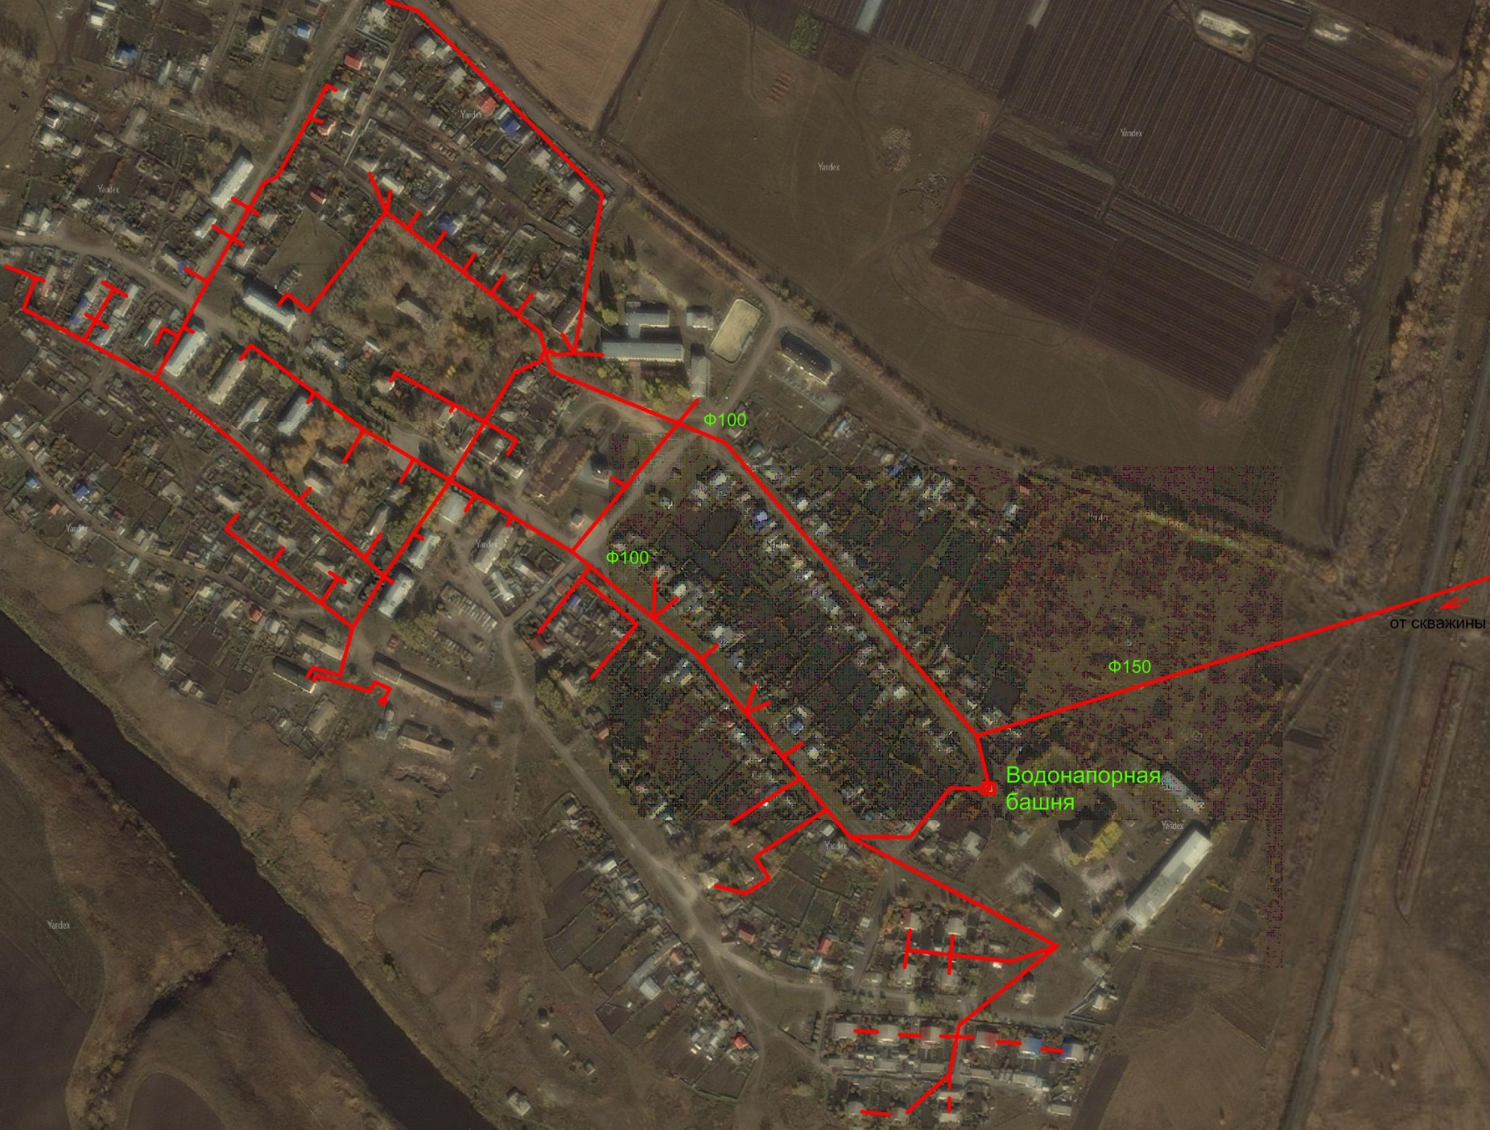
Рисунок 2.1 – Схема водопроводных сетей п. Солнечный

Система водоснабжения п. Нагорный
На территории п. Нагорный функционирует централизованная система водоснабжения.
Водоснабжение абонентов поселка осуществляется по магистральному водопроводу Ø100 от одной артезианской скважины. Материал существующих труб, отходящих от водозабора – сталь. Водопроводные сети введены в эксплуатацию более 20 лет назад. Общая протяжённость сетей ≈ 1,6 км.
Для подачи воды потребителям в скважине установлен погружной насос Wilo. Последняя замена насоса проводилась в 2013 году.
Основные характеристики артезианской скважины указаны в таблице 2.2

Таблица 2.2 – Основные характеристики артезианской скважины
№ | Насосная станция | Марка насоса | Кол-во насосов | Ввод в эксплуатацию | Номинальный напор, м.в.ст. | Номинальная подача, м³/ч | Глубина скважины, м
1 | п. Нагорный | Wilo TWU 6 (5,5 кВт) | 1 | 1970 г. | - | - | 38

В системе водоснабжения после насосной станции предусмотрена одна водонапорная башня (V=15 м³), которая находится в аварийном состоянии и нуждается в капитальном ремонте.
Существующие технические и технологические проблемы, возникающие при водоснабжении: частая поломка насосов из-за содержания песка и глины в воде, многочисленные аварии на водопроводных сетях, значительный износ водовода, водонапорная башня находится в нерабочем состоянии.
Схема водопроводных сетей п. Нагорный представлена на рисунке 2.1.
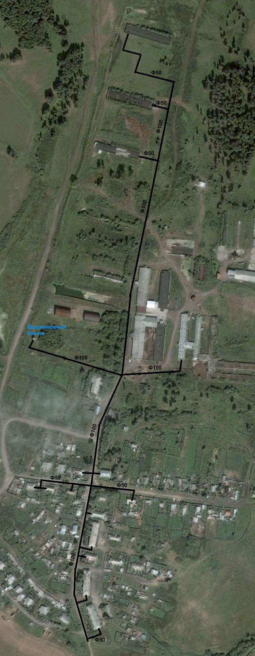
Рисунок 2.1 – Схема водопроводных сетей п. Нагорный
Система водоснабжения п. Полянный
Водоснабжение населенного пункта осуществляется централизованно по магистральному водопроводу Ø63, из артезианской скважины. Существующие водопроводные сети проложены из пластиковых труб. Общая протяжённость сетей ≈ 0,7 км.
Из двух скважин п. Полянный одна находится в аварийном состоянии и не эксплуатируется.
В системе водоснабжения после артезианской скважины предусмотрена одна водонапорная башня. Оборудование автоматизации (управление и контроль) водоснабжения не установлено.
Вода в скважине пресная, по качеству соответствует гигиеническим требованиям СанПиН.
Основные характеристики артезианской скважины приведены в таблице 2.3.

Таблица 2.3 – Основные характеристики артезианской скважины
№ | Место нахождения | Год ввода в экспл. | Глубина залегания, м | Характеристики насосного оборудования
 |  |  |  | Установленные насосы (марка) | Характеристики (напор, расход) | Год установки
1 | п. Полянный | 1970 | 52 | ЭЦВ 6-10-80 | 80 м.в.ст.  10 м³/ч | 2010

После скважины предусмотрена водонапорная башня (V=15 м³), бак которой находится в аварийном состоянии и нуждается в капитальном ремонте.
Схема водопроводных сетей п. Полянный представлена на рисунке 2.2.
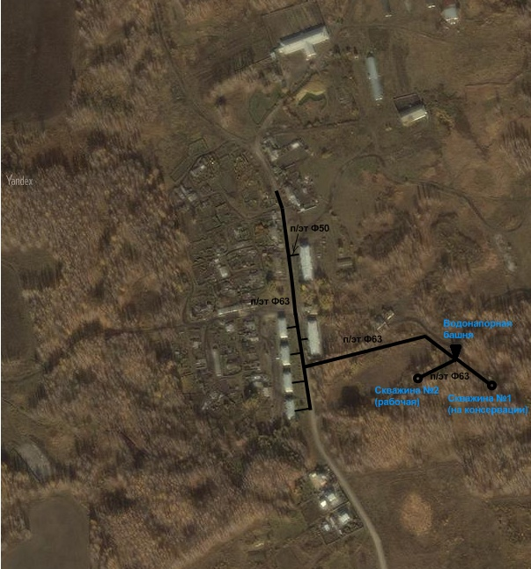
Рисунок 2.2 – Схема водопроводных сетей п. Полянный

Система водоснабжения п. Сагаусты
В поселке Сагаусты отсутствует система централизованного водоснабжения. Водопотребление осуществляется из индивидуальных шахтных колодцев децентрализовано.

2.2 Сведения о наличии приборов учета воды
Для измерения объёма водопроводной воды, расходуемой на нужды потребителей (индивидуальные приборы учёта), используются одноструйные крыльчатые водосчётчики типа СХВ-Ду (для холодной воды) и СГВ-Ду (для горячей воды) диаметром 15-20 мм. Нагрев воды, поступающей от скважин, производится посредством теплообменников, установленных в тепловых пунктах зданий.
Сведения о наличии индивидуальных приборов учёта (ИПУ) воды в жилых домах представлены в таблице 2.4.

Таблица 2.4 – Сведения о наличии индивидуальных приборов учёта воды в жилых домах
Населенный пункт | МКД |  | Частный сектор
 | ГВС | ХВС | ГВС | ХВС
п. Солнечный | 65 | 116 | 3 | 42

Для измерения объёма водопроводной воды на вводах в здания используются электромагнитные счетчики Метран dy40. Счетчики установлены в 2011 г. Межповерочный интервал – 4 г.
Сведения о наличии общедомовых приборов учёта (ОПУ) воды в жилых и общественных зданиях представлены в таблице 2.5.

Таблица 2.5 – Сведения о наличии общедомовых приборов учёта воды в жилых и общественных зданиях
Вид водоснабжения | Поселок | Общее количество ОПУ, шт. | Количество неоснащённых домов, шт. | Степень оснащённости ПУ, %
ХВС | п. Солнечный | 17 | 0 | 100
ХВС | п. Нагорный | 5 | 0 | 100
ХВС | п. Полянный | 5 | 0 | 100

Все бюджетные учреждения (учебные заведения, детские сады и больницы) на территории Солнечного сельского поселения оснащены ПУ водопроводной воды в соответствии с требованиями ФЗ №261.
В п. Нагорный индивидуальными счетчиками учета воды оснащено 30% квартир.
В 2010 году на скважине п. Полянный был установлен прибор учёта отдаваемой в сеть воды.

2.3 Описание существующих технических и технологических проблем в системах водоснабжения поселения
Существующие проблемы организации качественного водоснабжения вызваны рядом следующих факторов:
- низкий уровень автоматизации источников водозабора;
- высокий износ водопроводных сетей (80-90 %);
- водонапорные башни п. Солнечный и п. Нагорный нуждаются в реконструкции;
- отсутствует возможность резервного водоснабжения потребителей;
- не установлено качество воды в артезианских скважинах в связи с отсутствием материалов экспертиз и иных исследований состава воды;
- отсутствие зон санитарной охраны, в том числе строго режима, подземных источников водоснабжения;
- отсутствие сооружений водоподготовки в системах водоснабжения населённых пунктов, запитанных от скважин.
Все проблемы развития систем водоснабжения Солнечного сельского поселения связаны с финансовыми ограничениями.
Предписания надзорных органов об устранении нарушений, влияющих на безопасность и надежность системы водоснабжения, отсутствуют.

3 Существующие балансы производительности сооружений системы водоснабжения и потребления воды и удельное водопотребление
Потребителями хозяйственно-питьевой воды централизованных систем Солнечного сельского поселения являются:
- жилые дома (многоквартирные и частный сектор);
- административные и общеобразовательные учреждения;
- частные усадебные участки.
Количество расходуемой воды жилыми зданиями зависит от степени санитарно-технического благоустройства районов жилой застройки. В соответствии с предоставленными данными, основная часть многоквартирных домов расположена на территории п. Солнечный.
Помимо бытовых нужд населения на частных усадебных участках вода используется для полива.
Структурный (расчетный) баланс по группам потребителей представлен в таблице 3.1; установленные нормы потребления ХВС и ГВС для населения п. Солнечный – таблица 3.2; месячные объемы потребления воды п. Солнечный – таблица 3.3; месячные объемы потребления воды п. Нагорный – таблица 3.4. Данные таблицы заполнены на основании предоставленных данных обслуживающей организацией.

Таблица 3.1 – Структурный баланс по группам потребителей
№ п/п | Показатели | Ед. измерения | Периоды
 |  |  | 2012 г. | с 1.01.2013 по 1.09.2013 г.
1 | Объем реализации  товаров и услуг в т. ч. по потребителям: | м³ | 50998 | 37740
1.1 | - населению | м³ | 46563 | 33812
1.2 | - бюджетным потребителям | м³ | 4036 | 3530
1.3 | - прочим потребителям | м³ | 399 | 398

Таблица 3.2 – Установленные нормы потребления ХВС и ГВС для населения п. Солнечный
Вид услуги | Установленные нормы потребления услуги
 | Ед. измерения | Значение
Горячая вода (нагрев) с ванны | Гкал/чел. | 0,1763
Горячая вода (нагрев) с душем без ванны | Гкал/чел. | 0,1427
Горячая вода (нагрев) при отсутствии души и ванны | Гкал/чел. | 0,042
Горячая вода по приборам учета | 1 м³ | -
Холодная вода (с ГВС и ванной) | м³/чел. | 7,5
Холодная вода (с ГВС и душем без ванны) | м³/чел. | 5,85
Холодная вода (с электрическим или газовым водонагревателем) | м³/чел. | 6,3
Холодная вода (без ГВС с ванной) | м³/чел. | 4,5
Холодная вода (без ГВС, ванны и душа) | м³/чел. | 2,85
Холодная вода (с водозаборной колонки) | м³/чел. | 1,2
Холодная вода по приборам учета | 1 м³ | -

Таблица 3.3 – Объемы потребления п. Солнечный (за месяц)
Вид услуги | Ед. измерения | Значение
Горячая вода по приборам учета | м³ | 95,00
Холодная вода (с ГВС и ванной) | м³ | 160,00
Холодная вода (с электрическим или газовым водонагревателем) | м³ | 37,00
Холодная вода (без ГВС с ванной) | м³ | 48,00
Холодная вода (без ГВС, ванны и душа) | м³ | 134,00
Холодная вода (с водозаборной колонки) | м³ | 22,00
Холодная вода по приборам учета | м³ | 890,00
Итого | м³ | 1386,00

Таблица 3.4 – Объемы потребления п. Нагорный (за месяц)
Вид услуги | Ед. измерения | Значение
Холодная вода (с ГВС и ванной) | м³ | 25,00
Холодная вода (с электрическим или газовым водонагревателем) | м³ | 40,00
Холодная вода (без ГВС с ванной) | м³ | 77,00
Холодная вода (без ГВС, ванны и душа) | м³ | 17,00
Холодная вода (с водозаборной колонки) | м³ | 39,00
Холодная вода по приборам учета | м³ | 315,00
Итого | м³ | 513,00

Нормативный расчёт потребления хозяйственно-питьевой воды (ХПВ) выполнен по нормам расхода в соответствии с Приложением 3 СНиП 2.04.01-85.
В таблице 3.5 представлена информация о потребителях водопроводной воды в 2012 году и их режимы работы.

Таблица 3.5 – Информация о потребителях водопроводной воды Солнечного сельского поселения
№ | Водопотребители | Наименование  измерителя | Кол-во | Режим  работы | Число дней работы в год | Норма расхода воды, л/сут
1 | Жители домов квартирного типа с ванными, оборудованными душами
1.1 | Жилые дома квартирного типа с ванными длиной от 1500 до 1700мм, оборудованными душами п. Солнечный | 1 житель | 300 | Круглый год | 365 | 250
1.2 | Жилые дома квартирного типа с водопроводом, канализацией и ванными без ГВС п. Нагорный |  | 150 |  |  | 150
1.3 | Жилые дома квартирного типа с водопроводом, канализацией и ванными без ГВС п. Полянный |  | 120
2 | Частный сектор централизованное водоснабжение
2.1 | п. Солнечный | 1 житель | 862 | Круглый год | 365 | 50
2.2 | п. Нагорный |  | 256
2.3 | п. Полянный |  | 106
3 | Частный сектор (индивидуальные шахтные колодцы)
3.1 | п. Сагаусты | 1 житель | 105 | Круглый год | 365 | 50
4 | Поливка посадок на приусадебных участках (централизованное водоснабжение)
4.1 | п. Солнечный | 1 м² | 12400 | 2 раза в сутки | 70 | 3
4.2 | п. Нагорный |  | 2600
4.3 | п. Полянный |  | 1100
5 | Поливка посадок на приусадебных участках (индивидуальные шахтные колодцы)
5.1 | п. Сагаусты | 1 м² | 1100 | 2 раза в сутки | 70 | 3

Суточное потребление холодной воды $G_{ХВС.СУТ}$ (м3/ч) рассчитывается по следующей формуле:
$$G_{ХВС.СУТ}=k∙\frac{Σa_{i.хоз}∙U_{i.хоз}}{1000},$$
где $a_{i.хоз}$, л/сут – норма расхода холодной воды в средние сутки на одного хозяйственно-бытового измерителя;
$U_{i.хоз}$ – число хозяйственно-бытовых водопотребителей;
k = 1,2 – коэффициент на неучтённые расходы воды.

Годовое потребление холодной воды определяется выражением:
$$G_{ХВС.ГОД}=k∙\frac{Σa_{i.хоз}∙U_{i.хоз}∙n_{Рi}}{1000},$$
где $n_{Рi}$, сут. – число дней (суток) работы водопотребителей.
Среднемесячное потребление холодной воды рассчитывается по следующей формуле:
$$G_{ХВС.МЕС}=\frac{G_{ХВС.ГОД}}{12}$$

Расчётный максимальный часовой расход воды определяется по формуле:
$$G_{ХВС.ЧАС}=К_{ч.max}∙\frac{G_{ХВС.СУТ}}{24},$$
$$К_{ч.max}=α_{max}∙β_{max}=1,2∙β_{max},$$
где $К_{ч.max}$ – коэффициент максимальной часовой неравномерности водопотребления;
$α_{max}$ – коэффициент, учитывающий степень благоустройства зданий, режим работы предприятий и другие местные условия, принимаемый равным 1,2;
$β_{max}$ – коэффициент, учитывающий число жителей в населенном пункте, определяется по таблице 3.5.

Таблица 3.5 – Значения коэффициента, учитывающего число жителей в населённом пункте
Коэффициент | Число жителей, тыс. чел.
 | до 0,1 | 0,15 | 0,2 | 0,3 | 0,5 | 0,75 | 1 | 1,5 | 2,5 | 4 | 6 | 10
b_{max} | 4,5 | 4 | 3,5 | 3 | 2,5 | 2,2 | 2 | 1,8 | 1,6 | 1,5 | 1,4 | 1,3

Секундный расход воды $G_{ХВС.СЕК}$ водоразборной арматурой в жилых и общественных зданиях при отсутствии данных о санитарно-технических приборах допускается принимать равным 0,3 л/с. В соответствии с Приложением 2 СНиП 2-04-01-85, секундный расход воды поливочным краном при поливке посадок на приусадебных участках принимается равным 0,3 л/с.
Максимальный секундный расход воды на расчётном участке сети следует определять по формуле:
$$G_{ХВС.СЕК.МАКС}=5∙G_{ХВС.СЕК}∙α,$$
где $α$ – коэффициент, определяемый согласно рекомендуемому Приложению 4 СНиП 2-04-01-85 в зависимости от общего количества приборов N на расчётном участке сети и вероятности их действия P.
Вероятность действия санитарно-технических приборов P на участках сети при отсутствии данных о числе водоразборной арматуры определяется по формуле:
$$G_{ХВС.СЕК.МАКС}=\frac{G_{ХВС.ЧАС}}{G_{ХВС.СЕК}∙3600}$$
На территории поселения расположен ряд неучтённых потребителей, водопотребление которых невозможно определить ввиду отсутствия необходимых данных. Величина неучтённых расходов берётся в размере 10% от расчётного объёма водопотребления потребителями Солнечного сельского поселения.

Данные по объёмам водопотребления Солнечного сельского поселения представлены в таблице 3.6.

Таблица 3.6 – Результаты расчёта объемов водопотребления для Солнечного сельского поселения в 2013 году
Населенный пункт | Нагрузка | Расход воды
 |  | Часовое, м3/час | Суточное, м3/сут | Месячное, м3/мес | Годовое, м3/год
Централизованные системы водоснабжения
п. Солнечный | Хоз.-питьевые нужды | 12,8 | 141,7 | 4310,7 | 51727,8
 | Поливка посадок | 8,0 | 89,3 | 520,8 | 6249,6
 | Неучтенные расходы | 2,1 | 23,1 | 483,1 | 5797,7
 | Итого | 22,9 | 254,1 | 5314,6 | 63775,1
п. Нагорный | Хоз.-питьевые нужды | 5,3 | 42,4 | 1288,5 | 15461,4
 | Поливка посадок | 2,3 | 18,7 | 109,2 | 1310,4
 | Неучтенные расходы | 0,8 | 6,1 | 139,8 | 1677,2
 | Итого | 8,4 | 67,2 | 1537,4 | 18449,0
п. Полянный | Хоз.-питьевые нужды | 4,2 | 28,0 | 850,5 | 10205,4
 | Поливка посадок | 1,2 | 7,9 | 46,2 | 554,4
 | Неучтенные расходы | 0,5 | 3,6 | 89,7 | 1076,0
 | Итого | 5,9 | 39,5 | 986,3 | 11835,8
Децентрализованные системы водоснабжения
п. Сагаусты | Хоз.-питьевые нужды | 1,4 | 6,3 | 191,6 | 2299,5
 | Поливка посадок | 1,8 | 7,9 | 46,2 | 554,4
 | Неучтенные расходы | 0,3 | 1,4 | 23,8 | 285,4
 | Итого | 3,5 | 15,6 | 261,6 | 3139,3

Суммарные объемы водопотребления представлены в таблице 3.7.

Таблица 3.7 – Суммарные данные объемов водопотребления для Солнечного сельского поселения в 2013 году
Нагрузка | Расход воды
 | Часовое, м3/час | Суточное, м3/сут | Месячное, м3/мес | Годовое, м3/год
Централизованные системы водоснабжения
Хоз.-питьевые нужды | 22,2 | 212,0 | 6449,6 | 77394,6
Поливка посадок | 11,6 | 115,9 | 676,2 | 8114,4
Неучтенные расходы | 3,4 | 32,8 | 712,6 | 8550,9
Итого | 37,2 | 360,8 | 7838,3 | 94059,9
Децентрализованное водоснабжение
Хоз.-питьевые нужды | 1,4 | 6,3 | 191,6 | 2299,5
Поливка посадок | 1,8 | 7,9 | 46,2 | 554,4
Неучтенные расходы | 0,3 | 1,4 | 23,8 | 285,4
Итого | 3,5 | 15,6 | 261,6 | 3139,3

Распределение потребления централизованных систем водоснабжения показано на рисунке 3.1.

Рисунок 3.1 – Распределение водопотребления централизованных систем водоснабжения по населенным пунктам

Таким образом, основными потребителями хозяйственно-питьевой воды Солнечного сельского поселения являются жилые дома (многоквартирные и частный сектор). Централизованная система водоснабжения включает в себя основную часть потребителей поселения с годовым расходом воды 94059,9 куб.м. Децентрализованная система водоснабжения включает потребителей с низкой степенью благоустройства с годовым расходом воды 3139,3 куб.м.

4 Перспективное потребление коммунальных ресурсов в сфере водоснабжения

4.1 Прогноз перспективной застройки и численности населения Солнечного сельского поселения
Прирост площади строительных фондов будет наблюдаться в основном за счёт потребности в новом жилье для переселения граждан из муниципального жилищного фонда, признанного непригодным для проживания. Количество аварийных домов – 1 в год.
Основные демографические показатели, такие как уровень естественного и миграционного движения населения имеют отрицательные значения, т.е. население городского поселения продолжает постепенно уменьшаться.
При расчётах перспективного водопотребления примем оптимистический вариант развития поселения, в соответствии с которым численность населения Солнечного сельского поселения в период с 2013 г. по 2024 г. постепенно увеличивается. Прогнозируемые годовые приросты населения представлены в таблице 4.1.

Таблица 4.1 – Прогнозируемая численность населения Солнечного сельского поселения в период с 2013 г. по 2024 г.
№ | Населённый пункт | Численность населения, чел
 |  | 2013 | 2014 | 2015 | 2016 | 2017 | 2018 | 2019 | 2020-2024
1 | п. Солнечный | 1187 | 1199 | 1211 | 1223 | 1247 | 1272 | 1298 | 1363
2 | п. Нагорный | 406 | 410 | 414 | 418 | 427 | 435 | 444 | 466
3 | п. Полянный | 226 | 228 | 231 | 233 | 238 | 242 | 247 | 259
4 | п. Сагаусты | 105 | 105 | 105 | 105 | 105 | 105 | 105 | 105
5 | Итого | 1924 | 1942 | 1961 | 1979 | 2017 | 2055 | 2094 | 2193

Из таблицы 4.1 видно, что прогнозируемый прирост численности населения к 2024 г. составит 126 человека, что составляет 14% от численности 2013 г.

4.2 Прогноз перспективного расхода воды потребителями Солнечного сельского поселения
Для существующего жилищного фонда предусмотрено снижение фактических объёмов потребляемой воды за счёт выполнения мероприятий по энергосбережению и повышению энергетической эффективности существующих централизованных систем водоснабжения на уровне 1% в год.
Для бюджетных учреждений, в соответствии с требованиями ФЗ №261, начиная с 2010 года необходимо учесть обеспечение снижения объёмов потреблённой ими воды в течение 5 лет не менее чем на 15% от объёма фактически потреблённого ими в 2009 году с ежегодным снижением такого объёма не менее чем на 3%.
Прогноз изменения потребления воды абонентами ССП на период с 2013 до 2024 года с учётом требований энергоэффективности и прироста населения представлен в таблице 4.2.

Таблица 4.2 – Прогноз изменения потребления воды абонентами ССП
Населенный пункт | Прогноз объемов водопотребления, куб. м/год
 | 2013 | 2014 | 2015 | 2016 | 2017 | 2018 | 2019 | 2020-2024
п. Солнечный | 63775,1 | 63769 | 63762 | 63756 | 64381 | 65012 | 66312 | 341640
п. Нагорный | 18449,0 | 18447 | 18445 | 18443 | 18624 | 18807 | 19183 | 98830
п. Полянный | 11835,8 | 11835 | 11833 | 11832 | 11948 | 12065 | 12307 | 63404
п. Сагаусты | 3139,3 | 3139,3 | 3139,3 | 3139,3 | 3139,3 | 3139,3 | 3139,3 | 15697
Централизо-ванное водопотребле-ние | 94059,9 | 94050 | 94041 | 94032 | 94953 | 95884 | 97801 | 503874
Децентрализо-ванное водопотребле-ние | 3139,3 | 3139 | 3139 | 3139 | 3139 | 3139 | 3139 | 15697
Итого | 97199,2 | 97190 | 97180 | 97171 | 98092 | 99023 | 100941 | 519571

Изменение объемов водопотребления на период с 2013 до 2024 года показано на рисунке 4.1.

Рисунок 4.1 – Изменение объемов водопотребления на период с 2013 до 2024 года

Из рисунка 4.1 видно, что потребление воды абонентами ССП в течение 10 лет должно увеличиться на 8730 куб.м. по сравнению с 2013 годом.

5 Предложения по строительству, реконструкции и модернизации объектов систем водоснабжения
Основными задачами перспективного развития систем водоснабжения являются:
- обеспечение надежного и бесперебойного водоснабжения;
- повышение качества питьевой воды, подаваемой потребителям;
- 100 % обеспечение жителей Солнечного сельского поселения водой питьевого качества;
- обеспечение стабильной и безаварийной работы систем водоснабжения с созданием оптимального резерва пропускной способности коммуникаций и мощностей сооружений.
Перечень основных мероприятий по совершенствованию схем водоснабжения:
- реконструкция водонапорных башен Солнечного сельского поселения;
- замена водопроводных сетей в п. Солнечный;
- замена водопроводных сетей в п. Нагорный;
- установка общедомовой запорной арматуры в п. Солнечный.
Обеспечение потребителей водой питьевого качества в необходимом количестве.
Для обеспечения потребителей водой питьевого качества необходимо выполнить следующие мероприятия:
- Организовать контроль качества питьевой воды в артезианских скважинах согласно требованиям СанПиН 2.1.4.1074-01 «Питьевая вода. Гигиенические требования к качеству воды централизованных систем питьевого водоснабжения. Контроль качества». Утвердить рабочую программу и график обследований качества воды в контрольных точках распределительной сети.
- Предусмотреть при необходимости строительство станций хим-водоподготовки в составе установок обезжелезивания и обеззараживания воды в целях улучшения качества питьевой воды из артскважин, не удовлетворяющих по величине микробиологических показателей требованиям СанПиН 2.1.4.1074-01.
- Организовать ежегодную чистку, дезинфекцию и промывку, водозаборных сооружений за счет средств местного бюджета или средств коллективных и частных владельцев в соответствии с их принадлежностью.
- Разработка проекта и организация зон санитарной охраны источников питьевого водоснабжения и водопроводных сооружений (в том числе II и III пояса) Солнечного сельского поселения.

Организация централизованного водоснабжения на территориях, где оно отсутствует.
В малоперспективном населенном пункте (п. Сагаусты) и садовых участках водоснабжение населения осуществляется из шахтных колодцев и частных скважин. Организации централизованного водоснабжения в данном населённом пункте не планируется.

6 Экологические аспекты мероприятий по строительству и реконструкции объектов централизованной системы водоснабжения
Строительство и реконструкция объектов централизованной системы водоснабжения не приведёт к ухудшению качества воды, используемой для хозяйственно-бытовых нужд.
Предложенные мероприятия по совершенствованию систем водоснабжения не окажут вредного воздействия на окружающую среду, а сооружаемые объекты систем водоснабжения является экологически безвредными.
При выполнении работ по строительству и реконструкции объектов не допускается использование материалов, не включенных в «Перечень материалов, реагентов и малогабаритных очистных устройств, разрешенных Государственным комитетом санэпиднадзора РФ для применения в практике хозяйственно-питьевого водоснабжения».
Площадки под размещение новых водозаборных узлов согласовываются с органами санитарного надзора в установленном порядке после получения заключений гидрогеологов на бурение артезианских скважин. Выбор площадок под новое водозаборное сооружение производится в соответствии с требованиями СанПиН 2.1.4.1110-02 «Зоны санитарной охраны источников водоснабжения и водопроводов хозяйственно-питьевого водоснабжения».
Место расположения водозаборных сооружений следует выбирать на незагрязненном участке, удаленном не менее чем на 50 метров выше по потоку грунтовых вод от существующих или возможных источников загрязнения: выгребных туалетов и ям, мест захоронения людей и животных, складов удобрений и ядохимикатов, предприятий местной промышленности, канализационных сооружений и др.
В радиусе ближе 20 м от колодца (каптажа) не допускается мытье автомашин, водопой животных, стирка и полоскание белья, а также осуществление других видов деятельности, способствующих загрязнению воды.
Для обеспечения доброкачественной водой соответствующей ГН 2.1.5.1315-03 и ГН 2.1.5.2280-07 при необходимости предусмотреть очистку воды из скважин. На устья скважин установить сменные и многократно регенерируемые фильтры – картриджи. Фильтры изготавливаются из новых пленочно-тканевых материалов и предназначены для очистки артезианских и поверхностных вод. Фильтры устанавливаются на устье артскважины и непосредственно у потребителей.
Чистка колодца (каптажа) должна производиться по первому требованию центра государственного санитарно-эпидемиологического надзора, но не реже одного раза в год с одновременным текущим ремонтом оборудования и крепления.
После каждой чистки или ремонта должна производиться дезинфекция водозаборных сооружений хлорсодержащими реагентами и последующая их промывка с составлением акта.
Для дезинфекции колодцев можно использовать любые подходящие для этой цели дезинфицирующие препараты, включенные в «Перечень отечественных и зарубежных дезинфицирующих средств, разрешенных к применению на территории РФ» (№ 0014-9Д от 29.07.93 г.). Чаще всего для этих целей используют хлорсодержащие препараты - хлорную известь или двутретьосновную соль гипохлорита кальция (ДТСГК).
Эксплуатация водопроводной сети, а также ее строительство, не предусматривают каких-либо сбросов вредных веществ в водоемы и на рельеф местности.

Зоны санитарной охраны подземных источников водоснабжения и водопроводов питьевого назначения
В соответствии с СанПиН 2.1.4.1110-02 зоны санитарной охраны источников водоснабжения и водопроводов питьевого назначения организуются в составе трех поясов: первый пояс (строгого режима) включает территорию расположения водозаборов, площадок всех водопроводных сооружений и водопроводящего канала. Его назначение – защита места водозабора и водозаборных сооружений от случайного или умышленного загрязнения и повреждения. Второй и третий пояса (пояса ограничений) включают территорию, предназначенную для предупреждения загрязнения воды источников водоснабжения.
Граница первого пояса ЗСО устанавливается радиусом 30 м от водозабора при использовании защищённых подземных вод и 50 м – при использовании недостаточно защищенных подземных водах.
Границы второго пояса ЗСО определяются расчётом в ходе проведения оценочных работ, учитывающим время продвижения микробного загрязнения с потоком подземных вод до водозабора, принимаемое от 100 до 400 суток, составляет минимум 100-150 м.
Границы третьего пояса ЗСО определяются расчётом, учитывая время продвижения химического загрязнения с потоком подземных вод до водозабора, которое равно сроку эксплуатации водозабора – 25-50 лет.
На территории 1-го пояса ЗСО источников водоснабжения должны быть выполнены следующие мероприятия:
- Территория должна быть спланирована для отвода поверхностных стоков за её пределы, ограждена, озеленена и обеспечена охраной.
- Не допускается посадка высокоствольных деревьев, все виды строительства, не имеющие непосредственного отношения к эксплуатации, реконструкции и расширению водопроводных сооружений, в т.ч. прокладка трубопроводов различного назначения, размещение жилых и хозяйственно-бытовых зданий, проживание людей, применение ядохимикатов и удобрений.
- Здания должны быть оборудованы канализацией с отведением сточных вод в ближайшую систему бытовой или производственной канализации или на местные станции очистных сооружений, расположенные за пределами первого пояса ЗСО с учетом санитарного режима на территории второго пояса. В исключительных случаях при отсутствии канализации должны устраиваться водонепроницаемые приемники нечистот и бытовых отходов, расположенные в местах, исключающих загрязнение территории первого пояса ЗСО при их вывозе.
- Водопроводные сооружения, расположенные в первом поясе зоны санитарной охраны, должны быть оборудованы с учетом предотвращения возможности загрязнения питьевой воды через оголовки и устья скважин, люки и переливные трубы резервуаров и устройства заливки насосов.
- Все водозаборы должны быть оборудованы аппаратурой для систематического контроля соответствия фактического дебита при эксплуатации водопровода проектной производительности, предусмотренной при его проектировании и обосновании границ ЗСО.
На территории 2-го и 3-го пояса ЗСО подземных источников необходимо реализовать следующие мероприятия:
- Выявление, тампонирование или восстановление всех старых, бездействующих, дефектных или неправильно эксплуатируемых скважин, представляющих опасность в части возможности загрязнения водоносных горизонтов.
- Бурение новых скважин и новое строительство, связанное с нарушением почвенного покрова, производится при обязательном согласовании с центром государственного санитарно-эпидемиологического надзора.
- Запрещение закачки отработанных вод в подземные горизонты, подземного складирования твердых отходов и разработки недр земли.
- Запрещение размещения складов горюче-смазочных материалов, ядохимикатов и минеральных удобрений, накопителей промстоков, шламохранилищ и других объектов, обусловливающих опасность химического загрязнения подземных вод. Размещение таких объектов допускается в пределах третьего пояса ЗСО только при использовании защищенных подземных вод, при условии выполнения специальных мероприятий по защите водоносного горизонта от загрязнения.
- Своевременное выполнение необходимых мероприятий по санитарной охране поверхностных вод, имеющих непосредственную гидрологическую связь с используемым водоносным горизонтом, в соответствии с гигиеническими требованиями к охране поверхностных вод.
Дополнительно на территории второго пояса ЗСО не допускается:
- размещение кладбищ, скотомогильников, полей ассенизации, полей фильтрации, навозохранилищ, силосных траншей, животноводческих и птицеводческих предприятий и других объектов, обусловливающих опасность микробного загрязнения подземных вод;
- применение удобрений и ядохимикатов;
- рубка леса главного пользования.

7 Оценка капитальных вложений в новое строительство, реконструкцию и модернизацию объектов централизованных систем водоснабжения
В рамках разработки схемы водоснабжения проводится предварительный расчёт стоимости выполнения предложенных работ по совершенствованию централизованных систем водоснабжения, т.е проводятся предпроектные работы.
На предпроектной стадии при обосновании инвестиций определяется предварительная (расчетная) стоимость строительства. Проект на данной стадии не разработан, поэтому стоимость строительства и реконструкции объектов составляется по укрупненным показателям. При отсутствии таких показателей могут использоваться данные о стоимости объектов-аналогов.
Затраты на мероприятия, которые необходимо предусмотреть в зонах охраны источников водоснабжения не рассчитываются. Состав и стоимость их реализации выполняются отдельным проектом ЗСО.
В общем случае стоимость работ включает в себя следующие капитальные затраты:
- стоимость оборудования, материалов;
- затраты на подготовку территории под строительство;
- затраты на строительно-монтажные (СМР) и пуско-наладочные работы (ПНР);
- затраты на разработку проектно-сметной и рабочей документации (ПСД), и прединвестиционные работы;
- непредвиденные расходы.
Замена водопровода разбивается на три периода: подготовительный, основной и заключительный.
Первым этапом предусматривается срезка растительного слоя грунта на глубину и ширину залегания труб, подлежащих замене, при замене (строительстве) колодца под существующей дорогой – снятие бетонного слоя, планировка территории, устройство открытых площадок для складирования труб, сборных конструкций колодцев, деталей и полуфабрикатов, устройство временных дорог, прокладка временных сетей электроснабжения, монтаж инвентарных зданий и устройство временных сооружений.
В основной период замены водопровода входит: работы по водопонижению, подготовка грунтового основания, монтаж трубопроводов и колодцев, предварительное испытание трубопровода на герметичность, обратная засыпка, приемочное испытание трубопровода на герметичность.
Работы заключительного периода: восстановление дорожных конструкций, разборка бытового городка, благоустройство территории.
Стоимость водонапорной башни системы Рожновского с ёмкостью бака 15 м³ и высотой опоры 12-15 м, изготовленной по типовому проекту ТУ 1408-001-65409740-2012 составит 350 тыс. руб. Башня Рожновского состоит из: бака, водонапорной опоры, крышки бака с люком для осмотра. Внутри стенки бака приварены скобы льдоудерживателя, а так же скобы для спуска обслуживающего персонала. Для подъема на башню существует наружная лестница с предохранительным ограждением. Приблизительная стоимость реконструкции одной водонапорной башни с учётом доставки, строительно-монтажных и подготовительных работ составит примерно 650 тыс. руб.
Оценочная стоимость работ представлена в таблице 7.1

Таблица 7.1 – Оценочная стоимость работ
Наименование | Стоимость, тыс. руб.
Реконструкция трёх водонапорных башен | 1950
Замена водопроводных сетей п. Солнечный | 2158
Замена водопроводных сетей п. Нагорный | 395
Разработка ПСД | 500
Итого | 5002,5

Распределение затрат на период с 2013 до 2024 г. представлено в таблице 7.2.

Таблица 7.2 – Распределение затрат на период с 2013 г. до 2024 г.
Наименование | Стоимость, тыс. руб./год
 | 2014 | 2015 | 2016 | 2017 | 2018 | 2019 | 2020-2024
Реконструкция трёх водонапорных башен | 650 |  | 650 |  | 650
Реконструкция водопроводных сетей п. Солнечный | 350 | 239 | 239 | 239 | 239 | 239 | 963
Реконструкция водопроводных сетей п. Нагорный | 150 | 100 | 100 | 100 | 95
Итого | 1150 | 339 | 989 | 339 | 984 | 239 | 963

Глава 2 Схема водоотведения

1 Существующие положения в сфере водоотведения муниципального образования

1.1 Описание структуры и функционирования системы водоотведения
В настоящее время централизованная система канализации функционирует на территории п. Солнечный, п. Нагорный и п. Полянный. Очистные сооружения п. Солнечный расположены недалеко от р. Миасс с южной стороны посёлка и представляют из себя пруды-отстойники. ОСК п. Полянный (расположены в лесу, с западной стороны посёлка) и п. Нагорный (расположены недалеко от железной дороги) также являются прудами-отстойниками. П. Сагаусты оборудован индивидуальными выгребными ямами и надводными туалетами.
Все объекты централизованных систем водоотведения являются муниципальной собственностью поселения.
Обслуживание централизованной системы канализации осуществляет ООО ПЖСК «Эк. Дом» - п. Солнечный и п. Нагорный, ТСЖ – п. Полянный.
Отвод сточных вод во всех населённых пунктах производится по самотечному коллектору без использования канализационных насосных станций.
В п. Солнечный имеется напорный коллектор и канализационная насосная станция, которая в настоящее время находится в аварийном состоянии и не функционирует.
Бесхозяйных канализационных сетей на территории Солнечного сельского поселения не выявлено.
Общая протяжённость сетей водоотведения составляет 7000 м.
Система коммерческого учета сточных вод отсутствует.
Схема централизованной системы канализации п. Солнечный, п. Нагорный и п. Полянный представлена на рисунках 1.1, 1.2 и 1.3.

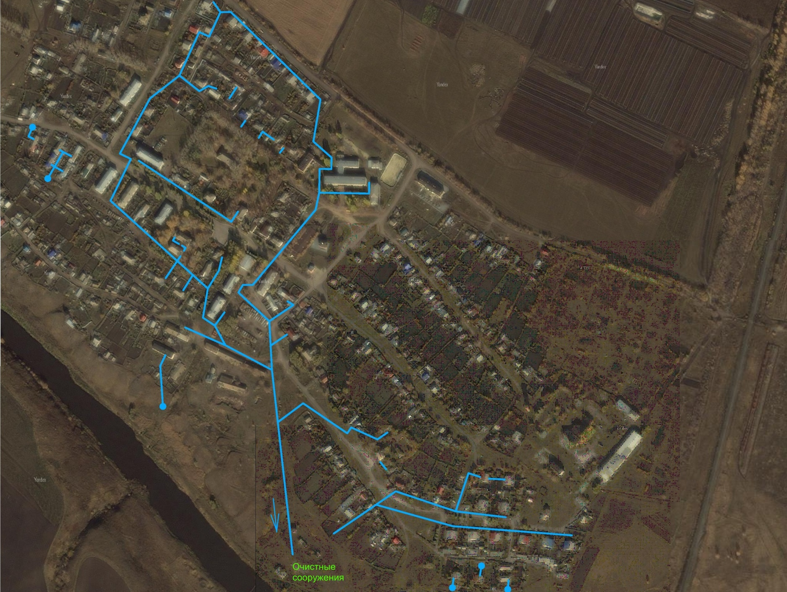
Рисунок 1.1 – Схема централизованной системы канализации п. Солнечный

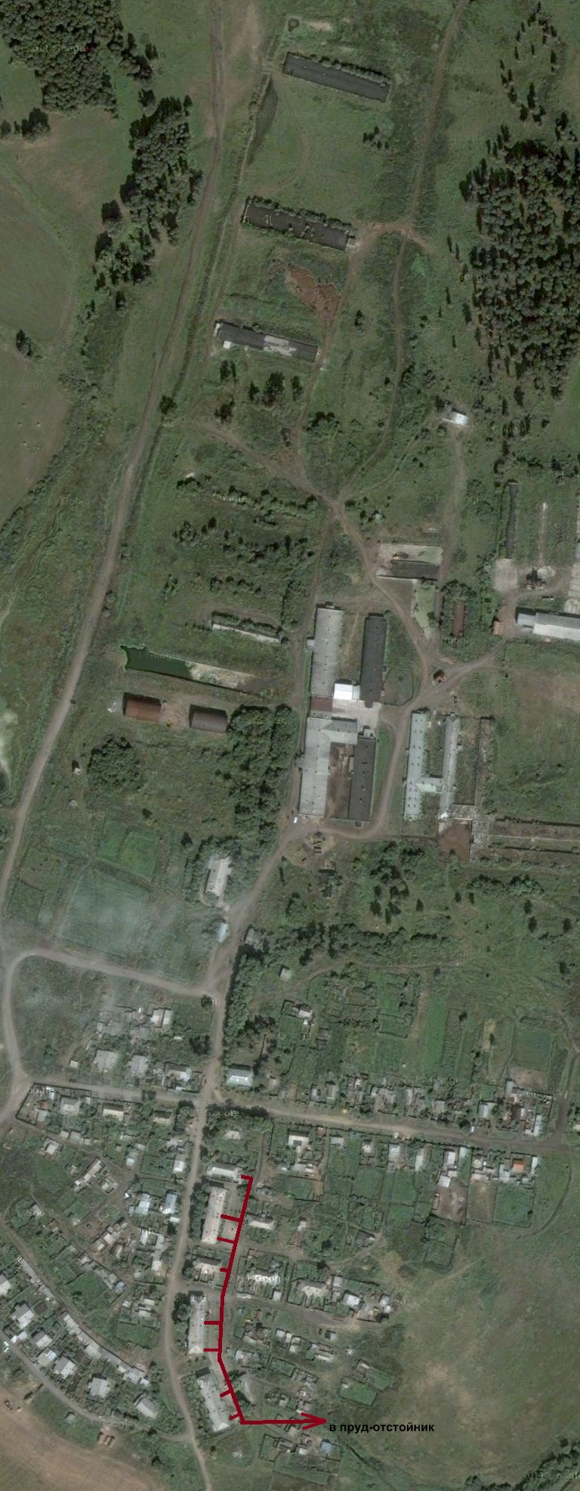
Рисунок 1.2 – Схема централизованной системы канализации п. Нагорный
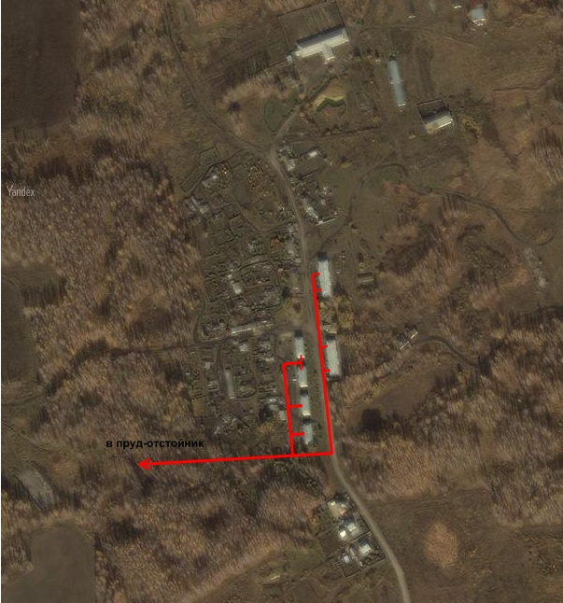
Рисунок 1.3 – Схема централизованной системы канализации п. Полянный

1.2 Описание существующих технических и технологических проблем в системах водоснабжения поселения
Существующие проблемы организации качественного водоснабжения вызваны рядом следующих факторов:
- жители пользуются выгребами или надворными уборными, которые имеют недостаточную степень гидроизоляции, что приводит к загрязнению территории;
- отсутствие систем сбора и очистки поверхностного стока в жилых зонах неканализованных населённых пунктов сельского поселения способствует загрязнению существующих водных объектов, грунтовых вод и грунтов;
- высокий износ канализационных сетей (80-90%)
- во всех поселках очистные сооружения находятся в аварийном состоянии.
- в п. Полянный забиваются колодцы (между 5м и 7м домами трубы выше уровня домов – все стоки оседают в колодцах);
- постоянные порывы канализации;
- требуется ежемесячная очистка колодцев; необходима постоянная очистка отстойников.

2 Существующие балансы производительности сооружений системы водоотведения
Объёмы водоотведения от абонентов согласно СП 32.13330.2012, СНиП 2.04.03-85 «Канализация. Наружные сети и сооружения» принимаются равными нормативному водопотреблению, без учёта расходов воды на полив территории, с учетом коэффициента суточной неравномерности.
Баланс производительности сооружений системы водоотведения рассчитан на основании информации о потребителях водопроводной воды в 2013 году и их режимы работы (см таблицу 3.5 Главы 1 «Схема водоснабжения»). Объемы водоотведения населенных пунктов Солнечного сельского поселения представлены в таблице 2.1. Суммарные объемы водоотведения – таблица 2.2.

Таблица 2.1 – Водоотведение населенных пунктов Солнечного сельского поселения
Населенный пункт | Нагрузка | Водоотведение
 |  | Часовое, м³/час | Суточное, м³/сут | Месячное, м³/мес | Годовое, м³/год
Централизованные системы водоотведения
п. Солнечный | Хоз.-питьевые нужды | 10,6 | 118,1 | 3592,2 | 43106,5
 | Неучтенные расходы | 1,1 | 11,8 | 359,2 | 4310,7
 | Итого | 11,7 | 129,9 | 3951,4 | 47417,2
п. Нагорный | Хоз.-питьевые нужды | 4,4 | 35,3 | 1073,7 | 12884,5
 | Неучтенные расходы | 0,4 | 3,5 | 107,4 | 1288,5
 | Итого | 4,9 | 38,8 | 1181,1 | 14173,0
п. Полянный | Хоз.-питьевые нужды | 3,5 | 23,3 | 708,7 | 8504,5
 | Неучтенные расходы | 0,3 | 2,3 | 70,9 | 850,5
 | Итого | 3,8 | 25,6 | 779,6 | 9355,0
Децентрализованное водоотведение
п. Сагаусты | Хоз.-питьевые нужды | 1,2 | 5,3 | 159,7 | 1916,3
 | Неучтенные расходы | 0,1 | 0,5 | 16,0 | 191,6
 | Итого | 1,3 | 5,8 | 175,7 | 2107,9

Таблица 2.2 – Суммарные объемы водоотведения Солнечного сельского поселения
Нагрузка | Водоотведение
 | Часовое, м³/час | Суточное, м³/сут | Месячное, м³/мес | Годовое, м³/год
Централизованное водоотведение
Хоз.-питьевые нажды | 18,5 | 176,7 | 5374,6 | 64495,5
Неучтенные расходы | 1,9 | 17,7 | 537,5 | 6449,6
Итого | 20,4 | 194,4 | 5912,1 | 70945,1
Децентрализованное водоотведение
Хоз.-питьевые нажды | 1,2 | 5,3 | 159,7 | 1916,3
Неучтенные расходы | 0,1 | 0,5 | 16,0 | 191,6
Итого | 1,3 | 5,8 | 175,7 | 2107,9

Распределение централизованного водоотведения Солнечного сельского поселения показано на рисунке 2.1.

Рисунок 2.1 – Распределение централизованного водоотведения Солнечного сельского поселения по населенным пунктам

Распределение канализированного и неканализированного водоотведения Солнечного сельского поселения показано на рисунке 2.2.

Рисунок 2.2 – Распределение канализированного и неканализированного водоотведения Солнечного сельского поселения

Таким образом, на централизованную систему водоотвода приходятся практически все стоки сельского поселения, но так как канализация находится в аварийном состоянии, на текущий момент невозможно обеспечить требуемый уровень водоотвода и очистки стоков.

3 Перспективные расчетные расходы сточных вод
Расчёт перспективного водоотведения равен расчётному прогнозу объёмов водопотребления, за исключением расходов воды на полив территории (см. таблицу 4.2 Главы 1 «Схема водоснабжения»).
Прогноз изменения водоотведения от потребителей ССП на период с 2013 до 2024 года с учётом требований энергоэффективности и прироста населения представлен в таблице 3.1.

Таблица 3.1 – Прогноз изменения водоотведения от потребителей ССП на период с 2013 по 2024 гг.
Населенный пункт | Прогноз объемов водоотведения, куб. м/год
 | 2013 | 2014 | 2015 | 2016 | 2017 | 2018 | 2019 | 2020-2024
п. Солнечный | 47417,2 | 46933,5 | 46454,8 | 45980,9 | 45511,9 | 45047,7 | 44588,2 | 220667,1
п. Нагорный | 14173,0 | 14028,4 | 13885,3 | 13743,7 | 13603,5 | 13464,7 | 13327,4 | 65957,2
п. Полянный | 9355,0 | 9259,5 | 9165,1 | 9071,6 | 8979,1 | 8887,5 | 8796,8 | 43535,5
п. Сагаусты | 2107,9 | 2107,9 | 2107,9 | 2107,9 | 2107,9 | 2107,9 | 2107,9 | 10539,4
Централизо-ванное водоотведение | 70945,1 | 70221,4 | 69505,2 | 68796,2 | 68094,5 | 67399,9 | 66712,4 | 330159,8
Децентрализо-ванное водоотведение | 2107,9 | 2107,9 | 2107,9 | 2107,9 | 2107,9 | 2107,9 | 2107,9 | 10539,4
Итого | 73052,9 | 72329,3 | 71613,0 | 70904,1 | 70202,4 | 69507,8 | 68820,3 | 340699,2

Динамика снижения водоотведения до 2024 года изображена на рисунке 3.1.

Рисунок 3.1 – Динамика изменения объёмов водоотведения в период с 2013 до 2024 года

По рисунку 3.1 видно, что увеличение численности населения приведет к увеличению нагрузки на системы водоснабжения и водоотведения. Объёмы водоотведения увеличатся на 6585 куб. м. по отношению к 2013 году. При этом замена устаревшего оборудования и применение ресурсосберегающих технологий позволят уменьшить объемы водопотребления и, как следствие, объемы водоотведения.

4 Предложения по строительству, реконструкции и модернизации (техническому перевооружению) объектов централизованной системы водоотведения
Основными задачами перспективного развития систем водоотведения являются:
- обеспечение водонепроницаемыми выгребами на ближайшую перспективу всех объектов, расположенных в зонах перспективной санитарной охраны питьевых источников;
- реконструкция канализационных сетей с заменой изношенных участков;
- дальнейшее строительство наружных сетей для подключению вновь вводимых объектов к централизованной системе канализации для отвода хозяйственно-бытовых стоков;
- замена чугунных труб на пластиковые в п. Полянный;
- замена канализационной насосной станции п. Солнечный.

5 Экологические аспекты мероприятий по строительству и реконструкции объектов централизованной системы водоотведения
Наружные сети канализации в процессе строительства и эксплуатации не создают вредных электромагнитных полей и иных излучений. Они не являются источниками каких-либо частотных колебаний, а материалы защитных покровов и оболочки не выделяют вредных химических веществ и биологических отходов и являются экологически безопасными. Сеть канализации не оказывает существенного влияния на окружающую среду.
Контроль за качеством сточных вод осуществляется предприятием согласно графика, где определено место, периодичность отбора проб и определяемые показатели качества.
Предложенные мероприятия направлены на снижение вредного воздействия канализационных сточных вод на существующие водные объекты, грунтовые воды и грунт.

6 Оценка капитальных вложений в новое строительство, реконструкцию и модернизацию объектов централизованных систем водоотведения
В рамках разработки схемы водоотведения проводится предварительный расчёт стоимости выполнения предложенных работ по совершенствованию централизованных систем водоотведения, т.е проводятся предпроектные работы.
На предпроектной стадии при обосновании инвестиций определяется предварительная (расчетная) стоимость строительства. Проект на данной стадии не разработан, поэтому стоимость строительства и реконструкции объектов составляется по укрупненным показателям. При отсутствии таких показателей могут использоваться данные о стоимости объектов-аналогов.
Оценочная стоимость работ представлена в таблице 6.1.

Таблица 6.1 – Оценочная стоимость работ по совершенствованию системы водоотведения
Наименование | Стоимость, руб.
Замена канализационных труб | 1186632,0
Разработка ПСД | 355989,6
Замена канализационной насосной станции п. Солнечный | 819000
Итого | 2361621,6

Распределение затрат на период с 2013 г. до 2024 г. представлено в таблице 6.2.
Таблица 6.2 – Распределение затрат на период 2013-2024 гг.
Наименование | Стоимость, руб./год
 | 2013 | 2014 | 2015 | 2016 | 2017 | 2018 | 2019 | 2020-2024
Замена канализационных труб | 257103,6 | 205262,9 | 164546,3 | 160540 | 154630 | 148091,7 | 110300 | 342147,1
Замена канализационой насосной станции п. Солнечный | 136500 | 109200 | 98280 | 88452 | 80640 | 75400 | 70200 | 160328
Итого | 393603,6 | 314462,9 | 262826,3 | 248992 | 235270 | 223491,7 | 180500 | 502475,1

